REQUERIMENTO _________/2024.
Exmo. Sr. Presidente,
Exmo. Senhores Vereadores,

O Vereador que este subscreve, requer que ouvida a Casa e após os trâmites regimentais, conforme artigo 201, XXVII do Regimento Interno, que seja enviada correspondência ao Presidente desta Casa, formalizando CONVOCAÇÃO para o Secretário Municipal de Saúde e para o Secretário Municipal de Meio Ambiente, Desenvolvimento Econômico e Agropecuária, PARA QUE ELES COMPAREÇAM EM REUNIÃO ESPECIAL A SER DESIGNADA EM DATA POSTERIOR A APROVAÇÃO DO REQUERIMENTO, com o objetivo de prestar esclarecimentos e dúvidas referentes a epidemia de dengue, chikungunya e zika vírus, informando sobre quais as medidas que já foram tomadas até o momento da realização da reunião especial para impedir a proliferação da doença, se existe algum planejamento em caso de piora do quadro para atender as pessoas adoentadas, quais as medidas que as Secretarias irão tomar para evitar a proliferação da doença, se existe alguma previsão de contratação de novos agentes de endemias e de saúde, quantas notificações foram feitas para os proprietários de imóveis que necessitam de limpeza e quantas multas já foram aplicadas de 2021 até a data da realização da reunião, quantos lotes institucionais passaram por capina e limpeza nestes 4 anos de gestão e quantos ainda necessitam de limpeza por parte do setor responsável e outros questionamentos correlatos as arboviroses urbanas.
JUSTIFICATIVA: Tal pedido visa fazer cumprir a função fiscalizadora do Vereador, assegurada pelo Regimento Interno desta Casa de Leis e pela Lei Orgânica Municipal.
Sala de Sessões, 12 de fevereiro de 2024.
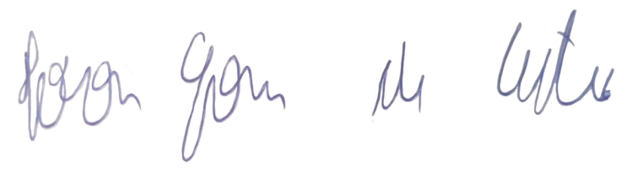
IVSON GOMES DE CASTRO
VEREADOR

